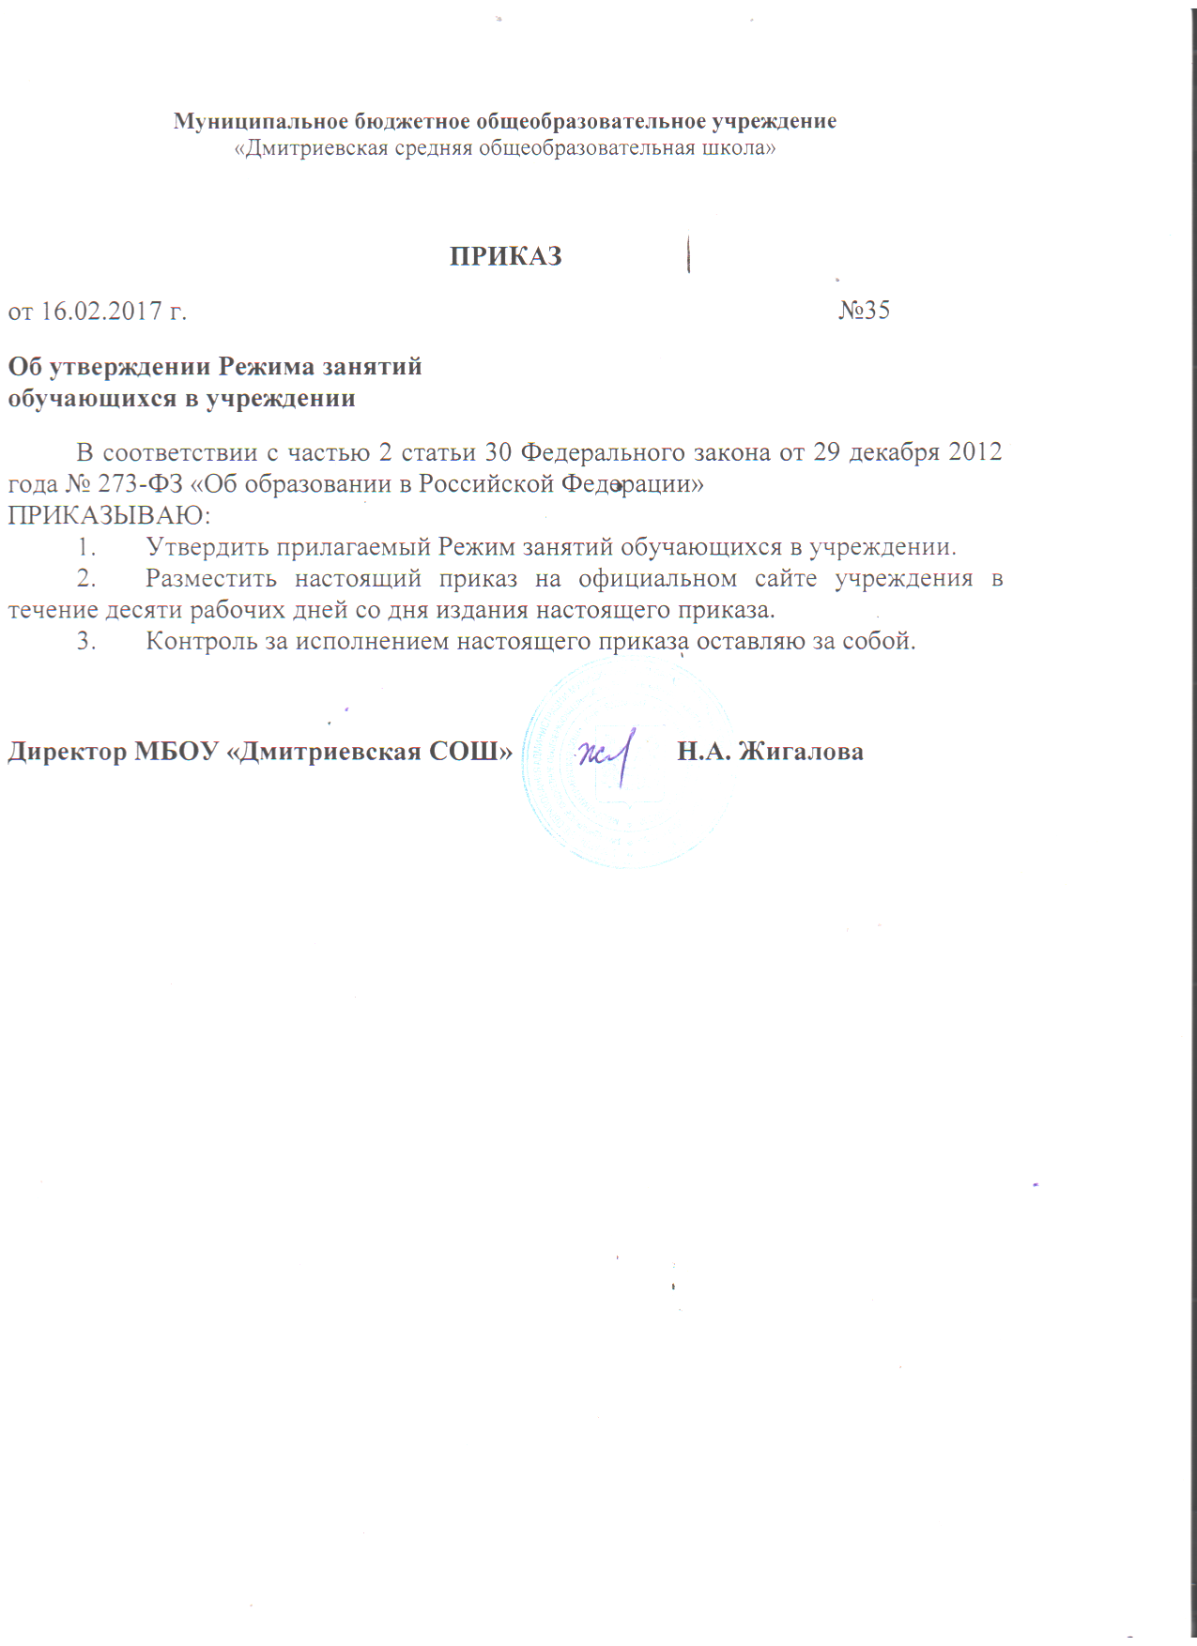

УТВЕРЖДЕН
приказом директора
от 16.02.2017 №35

РЕЖИМ ЗАНЯТИЙ ОБУЧАЮЩИХСЯ
В УЧРЕЖДЕНИИ
- Учебный год в муниципальном бюджетном общеобразовательном учреждении «Дмитриевская средняя общеобразовательная школа» (далее – учреждение) начинается 1 сентября и заканчивается не позднее 25 июня, включая проведение промежуточной и итоговой аттестаций. Начало учебного года может переноситься учреждением при реализации общеобразовательной программы в очно-заочной форме обучения не более чем на один месяц, в заочной форме обучения – не более чем на три месяца.
- Формы обучения по общеобразовательным программам определяются соответствующими федеральными государственными образовательными стандартами, если иное не установлено Федеральным законом «Об образовании в Российской Федерации». Допускается сочетание различных форм получения образования и форм обучения.
- Продолжительность учебного года во 2 – 11 классах составляет не менее 34 недель без учета государственной итоговой аттестации, в 1 классе – 33 недели. В соответствии с годовым календарным учебным графиком учебный год распределяется на четверти/полугодия.
- Продолжительность каникул в течение учебного года составляет не менее 30 календарных дней, летом – не менее 8 недель. Для обучающихся в 1 классе в феврале устанавливаются дополнительные недельные каникулы. Сроки и продолжительность каникул в каждом учебном году определяются годовыми календарными учебными графиками.
- Обучение проводится в первую смену.
- Учебные занятия начинаются в 9 часов. При необходимости учебные занятия могут начинаться в 8 часов 30 минут.
- Максимально допустимая нагрузка в течение дня составляет:
для обучающихся 1 классов – 4 урока и 1 день в неделю – 5 уроков, за счет урока физической культуры;
для обучающихся 2–4 классов – 5 уроков и один раз в неделю 6 уроков за счет урока физической культуры при 6-дневной учебной неделе;
для обучающихся 5–6 классов – 6 уроков;
для обучающихся 7–11 классов – 7 уроков.
- Факультативные занятия планируются на дни с наименьшим количеством обязательных уроков. Между началом факультативных занятий и последним уроком устраивается перерыв продолжительностью 45 минут.
- Расписание уроков составляется с учетом дневной и недельной умственной работоспособности обучающихся и шкалой трудности учебных предметов.
- При составлении расписания уроков чередуются различные по сложности предметы в течение дня и недели: для обучающихся 1-4 классов основные предметы (математика, русский и иностранный язык, природоведение, информатика) чередуются с уроками музыки, изобразительного искусства, труда, физической культуры; для обучающихся 5-11 классов предметы естественно-математического профиля чередуются с гуманитарными предметами.
Для обучающихся 1 классов наиболее трудные предметы проводятся на 2 уроке; 2–4 классов – 2–3 уроках; для обучающихся 5–11классов – на 2–4 уроках.
В начальных классах сдвоенные уроки не проводятся.
- В течение учебного дня проводится не более одной контрольной работы. Контрольные работы проводятся, как правило, на 2–4 уроках.
- Продолжительность урока (академический час) во всех классах, за исключением 1 класса, составляет 40-45 минут.
- Обучение в 1 классе осуществляется с соблюдением следующих дополнительных требований:
учебные занятия проводятся по 5-дневной учебной неделе;
использование «ступенчатого» режима обучения в первом полугодии (в сентябре, октябре – по 3 урока в день по 35 минут каждый, в ноябре–декабре – по 4 урока по 35 минут каждый; январь–май – по 4 урока по 40-45 минут каждый);
для посещающих группу продленного дня организуются 2-разовое питание и прогулки;
обучение проводится без балльного оценивания знаний обучающихся и домашних заданий.
- Для предупреждения переутомления обучающихся и сохранения оптимального уровня их работоспособности на протяжении недели в расписании занятий предусматривается облегченный учебный день – четверг или пятница.
- Продолжительность перемен между уроками составляет не менее 10 минут, большой перемены (после 2 или 3 уроков, 3 или 4 уроков) – 20 минут.
В 1 классе в середине учебного дня организуется динамическая пауза продолжительностью 40 минут.
- Окончание занятий в объединениях дополнительного образования в Учреждении должно быть не позднее 20.00. Для обучающихся в возрасте 16 – 18 лет допускается окончание занятий в 21.00 часов.
- Занятия в объединениях дополнительного образования в Учреждении могут проводиться в течение всего календарного года, включая каникулярное время.
- Максимальная продолжительность занятий в объединениях дополнительного образования в учебные дни составляет 3 академических часа в день, в выходные и каникулярные дни – 4 академических часа в день. После 30–45 минут теоретических занятий устраивается перерыв длительностью не менее 10 минут.
- Режим занятий объединений дополнительного образования устанавливается расписанием, утверждаемым директором Учреждения по представлению педагогических работников с учетом пожеланий обучающихся, родителей (законных представителей) несовершеннолетних обучающихся, возрастных особенностей обучающихся и установленных санитарно-гигиенических норм.
- Занятия, направленность которых предусматривает трудовую деятельность, организуются и проводятся в соответствии с санитарно-эпидемиологическими требованиями к безопасности условий труда работников, не достигших 18-летнего возраста.
- Иные особенности режима занятий обучающихся в Учреждении определяются государственными санитарно-эпидемиологическими правилами и нормативами и Порядками организации и осуществления образовательной деятельности по соответствующим образовательным программам различных уровня и (или) направленности или по соответствующему виду образования, устанавливаемыми Министерством образования и науки Российской Федерации.
_____________

порядком организации и осуществления образовательной деятельности по основным общеобразовательным программам не предусмотрено, что если 1 сентября приходится на выходной день, то в этом случае учебный год начинается в первый, следующий за ним рабочий день
п.17 порядка организации и осуществления образовательной деятельности по основным общеобразовательным программам
ч.5 ст.17 ФЗ «Об образовании в РФ»
ч.4 ст.17 ФЗ «Об образовании в РФ»
п.10.4 СанПиН 2.4.2.2821-10 "Санитарно-эпидемиологические требования к условиям и организации обучения в общеобразовательных учреждениях"
п.10.4 СанПиН 2.4.2.2821-10 "Санитарно-эпидемиологические требования к условиям и организации обучения в общеобразовательных учреждениях"
п.10.6 СанПиН 2.4.2.2821-10 "Санитарно-эпидемиологические требования к условиям и организации обучения в общеобразовательных учреждениях"
последний абзац п.10.6 СанПиН 2.4.2.2821-10 "Санитарно-эпидемиологические требования к условиям и организации обучения в общеобразовательных учреждениях"
п.10.7 СанПиН 2.4.2.2821-10 "Санитарно-эпидемиологические требования к условиям и организации обучения в общеобразовательных учреждениях"
п. 10.8 СанПиН 2.4.2.2821-10 «Санитарно-эпидемиологические требования к условиям и организации обучения в общеобразовательных учреждениях»
п. 10.8 СанПиН 2.4.2.2821-10 «Санитарно-эпидемиологические требования к условиям и организации обучения в общеобразовательных учреждениях»
п. 10.9 СанПиН 2.4.2.2821-10 «Санитарно-эпидемиологические требования к условиям и организации обучения в общеобразовательных учреждениях»
п. 10.10 СанПиН 2.4.2.2821-10 «Санитарно-эпидемиологические требования к условиям и организации обучения в общеобразовательных учреждениях»
в соответствии с пояснительной запиской к федеральному базисному учебному плану и примерным учебным планом для образовательных учреждений РФ, реализующих программы общего образования (приказ Минобразования РФ от 09.03.2004 № 1312) продолжительность урока составляет в 1 классе 35 минут, во 2-4 классах – 35-45 минут, в 5-9 классах – 45 минут. Согласно примерной основной образовательной программе основной школы продолжительность урока в основной школе составляет 45 минут
в ГПД (помимо завтрака во время учебных занятий) должно быть предусмотрено двухразовое питание детей: обед – в 13 - 14 часов, полдник – в 16 - 17 часов (письмо Минобрнауки России от 24.09.2014 № 08-1346 «О направлении методических рекомендаций по нормативно-правовому регулированию предоставления услуги по присмотру и уходу за детьми в группах продленного дня»)
п. 10.11 СанПиН 2.4.2.2821-10 «Санитарно-эпидемиологические требования к условиям и организации обучения в общеобразовательных учреждениях»
п. 10.12 СанПиН 2.4.2.2821-10 «Санитарно-эпидемиологические требования к условиям и организации обучения в общеобразовательных учреждениях»
п. 10.10 СанПиН 2.4.2.2821-10 «Санитарно-эпидемиологические требования к условиям и организации обучения в общеобразовательных учреждениях»
п. 8.3 СанПиН 2.4.4.3172-14 «Санитарно-эпидемиологические требования к устройству, содержанию и организации режима работы образовательных организаций дополнительного образования детей»
п. 6 Порядка организации и осуществления образовательной деятельности по дополнительным общеобразовательным программам (приказ Минобрнауки России от 29.08.2013 № 1008)
п. 8.5 СанПиН 2.4.4.3172-14 «Санитарно-эпидемиологические требования к устройству, содержанию и организации режима работы образовательных организаций дополнительного образования детей»
п. 13 Порядка организации и осуществления образовательной деятельности по дополнительным общеобразовательным программам (приказ Минобрнауки России от 29.08.2013 № 1008)
п. 8.9 СанПиН 2.4.4.3172-14 «Санитарно-эпидемиологические требования к устройству, содержанию и организации режима работы образовательных организаций дополнительного образования детей»

